Цифровая система радиоуправления с частотным кодированием

Категория

Системы радиоуправления

[материалы в категории](http://radio-uchebnik.ru/shem/radioupravlenie)

В.Каравкин  
[Радиоконструктор, 2001 год](http://radio-uchebnik.ru/library/28-radiozhurnal/radiokonstruktor/591-zhurnal-radiokonstruktor-2001-god), № 2, стр 17- 22

Принцип работы практически всех устройств радиоуправления- модуляция различных передаваемых команд различной частотой.  
Приемное-же устройство должно принять и расшифровать данные команды и сделать так чтобы при подаче каждой определенной команды срабатывало соответствующее исполнительное устройство- к примеру электромагнитное реле.

Система радиоуправления, представленная здесь, работает по такому-же принципу, а "цифровой" ее назвали за то что в дешифраторе команд используется упрощенный цифровой частотомер.

**Схема пульта- передатчика**

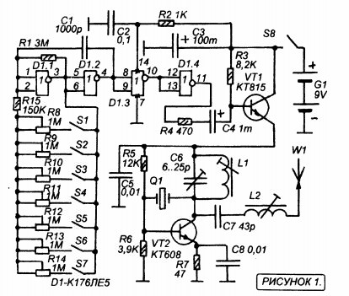

Схема пульта (передатчика) показана на рисунке. Высокочастотная часть передатчика построена на транзисторе VT2, включенного по схеме однокаскадного генератора. Частотозадающим здесь является кварцевый резонатор Q1 на 27,12 мГц. Так как частота резонанса кварца должна быть или равной частоте поднесущей или быть в половину меньше, то можно применить резонатор с частотою 13,5 мГц.  
Кодировка передаваемого сигнала происходит за счет изменения частоты мультивибратора на микросхеме D1- устройство содержит 7 кнопок к каждой из которых подключен подстроечный резистор. Эти подстроечные резисторы напрямуя связаны с частотозадающей цепью мультивибратора- при нажатии на любую из кнопок происходит подключение резистора в частотозадаюзую цепь, тем самым и частота генерации мультивибратора будет напрямую зависеть от номинала резистора.  
К выходу мультивибратора подключени транзистор VT1. Напряжение смещания на его базе при помощи резистора R3 выбрано таким образом что он при отсутствие модулирующего переменного напряжения почти открыт и при этом на передатчик поступает примерно 3\4 питающего напряжения. При поступлении на его базу сигнала с мультивибратора он начинает открываться еще сильнее и, следовательно, увеличится и напряжение поступающее на передатчик. Конечно-же частота открывания транзистора VT1 будет напрямую зависеть от частоты мультивибратора. Таким образом и осуществляется амплитудная модуляция передаваемого сигнала